# *Plan Ceibal*

## Proyecto Cuentos Infantiles: Noni

### Modalidad de Presentación 1

## Alcance

#### Antecedentes: Noni hoy

En Noni, Creamos *historias personalizadas* e interactivas para niños de la primera infancia, hasta 5 años. El propósito es recuperar con cuentos, a la hora de ir a la cama, el espacio de vinculación afectiva y formativa entre padres e hijos. Estas historias están pensadas con temáticas, colores, movimientos, sonidos y melodías que alimentan la imaginación y desarrollan el gusto por escuchar historias.

El aspecto destacado y atractivo para el niño, consiste en la personalización fotográfica con la cara del niño. Ya que el personaje principal de las historias (femenino o masculino) puede ser personalizado con la foto de la cara de un niño, además de su nombre, convirtiéndolo así en protagonista de las historias.

Características principales:

* Crea perfiles con la cara, el sexo y el nombre de los niños
* Elije una foto de tu librería digital o saca una foto en el momento
* Lee la historia en tres idiomas: español, portugués e inglés
* Cuenta con música, y sonidos, que pueden silenciarse.
* Voltea las páginas pulsando las flechas o arrastrando la página con el dedo
* El producto puede ser utilizado off line (una vez descargado)

Hoy Noni, en fase beta, y ya cuenta con tres cuentos, orientados a niños pequeños.

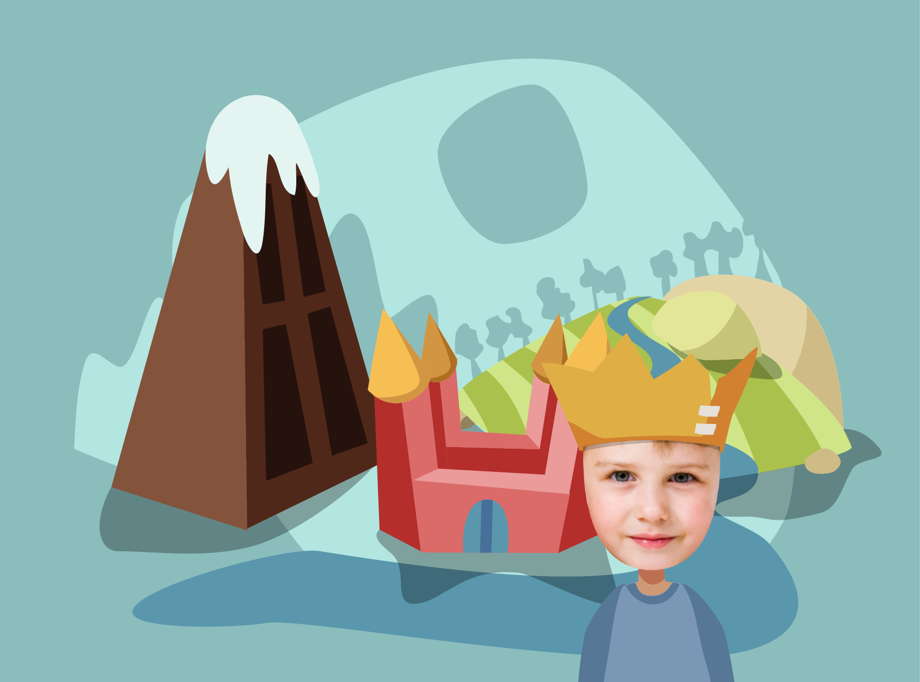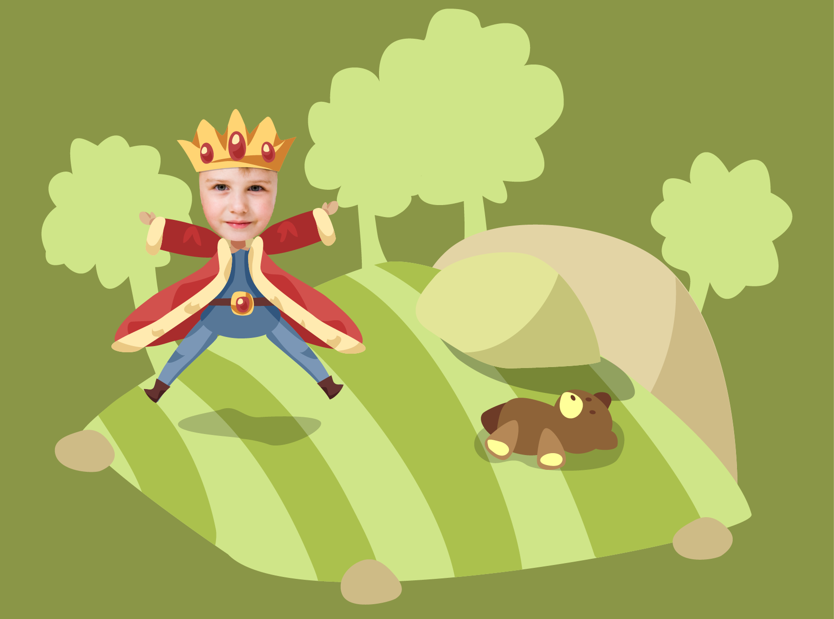

## Objetivos a futuro junto a Ceibal

Ampliar el alcance de Noni a niños de hasta 6 ó 7 años, para lo cual necesitamos

### Relativas al contenido

1. Desarrollar nuevas historias que involucren a los niños en nuevas temáticas, siempre involucrándolos como protagonistas, y generando de una forma lúdica, el gusto por el conocimiento, en línea con la dinámica de un mundo más interactivo y participativo. La generación de contenido relacionado con la currícula: así podría tratarse de distintas situaciones donde el y sus amigos sean protagonistas: un recorrido por distintas geografías (el interior de un volcán, las planicies, o el espacio) o un paseo por el tiempo que lo lleve a situaciones que lo introduzcan temas relacionados con la historia siempre desde una óptica lúdica (cabalgando sobre un tiranosaurio Rex).

### Relativas a las funcionalidades

Desarrollar nuevas funcionalidades (gimmics), que estén relacionados con esta etapa de desarrollo etario, favoreciendo las relaciones con sus amigos y familiares.

Para esto pensamos en

1. Incluir la personalización de más personajes en las historias. Su amigo, su mascota, o algún juguete.
2. La posibilidad de que sus padres bajen algunas de estas imágenes, y puedan compartirlas con la familia o sus amigos.
3. Posibilidad de grabar cada página con la voz del maestro (o padre o niños)

Hoy ya contamos con una plataforma funcionando, y tres historias finalizadas. La plataforma está disponible y lista para llenar de contenido, y ampliar en sus capacidades, a un grupo etario mayor.

## Prototipo - Grado de desarrollo

La aplicación actual puede bajarse desde

www.noni.com

Resultados del testing

Fotos

## Fundamento pedagógico:

Incluir notas sobre la importancia de la lectura en la infancia temprana / y sobre fomertar el trabajo en grupos en el mismo periodo.

Equipo responsable del desarrollo

*Cronograma tentativo:*

*ll*o hacemos en menos de 5 meses?? / con cuanta plata?=?

ver detalle de cronograma en la propuesta Económica

## Antecedentes del Equipo

Antecedentes de la Empresa: Poner los antecedentes de Mariano

Antecedentes del equipo:

Juan Massuh

Colo

Mariano

## Propuesta Económica

$ tiempo

Desarrollo de X cantidad de historias xxxx yyyy

Desarrollo de funcionalidad incorporar amigos

Desarrollo de la funcionalidad grabación de voz

Desarrollo de la funcionalidad compartir

Dado que Noni se encuentra en estado de evolución avanzado, para el cual ya hemos realizado gran parte de la inversión, (sin llegar al estadio 2, de lanzamiento), nuestra propuesta es desarrollar contenido exclusivo para Ceibal, en Uruguay, mencionando la participación de Ceibal en estas historias, y según el grado de apoyo en el desarrollo del software también mencionarlo en el mismo, pero sin que esto signifique, en el caso del software, ninguna exclusividad por parte de Ceibal.

## Propuesta Técnica

Noni es compatible con Android 4,0 y corre sobre las tabletas mencionadas.

Verificar Alcatel!!!!

Otros….

Benchmark:

<http://www.storybots.com/welcome>

<http://www.storyme.co/>

<http://www.playtales.com/en/gold>

<https://www.meegenius.com/store/collections>

Sistemas: iOS, Android.